Міністерство освіти та науки України
Львівський національний університет імені Івана Франка

Факультет електроніки та
комп’ютерних технологій

Звіт
Про виконання лабораторної роботи №2
«Python робота з рядками»

Виконав:
ФеІ-51
Гладій П. М.
Перевірив:
Назаркевич М. А.

Львів-2022
Мета роботи: Базові поняття стрінги та робота з нею
Завдання:
Складні задачі
1. Дано рядок s, поверніть найдовший паліндромний підрядок у s. паліндром – це слово, яке читається назад і вперед, наприклад, мадам.

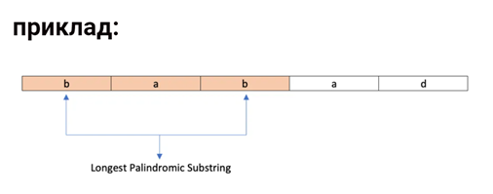
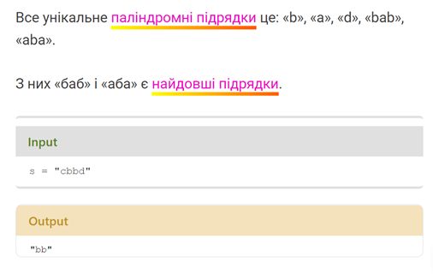
2. «Медіана двох відсортованих масивів» нам дано два відсортованих масиви nums1 і nums2 розміру m і n відповідно, і ми повинні повернутися медіана з двох відсортованих масивів.
Загальна складність часу виконання повинна бути O(log (m+n)).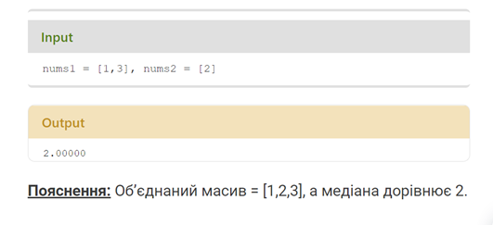
3. Чи існує масив із n цілих чисел таких елементів a, b, c у таких числах, що a + b + c = 0? Знайдіть усі унікальні трійки в масиві, який дає суму нуля. Зверніть увагу: набір рішень не повинен містити повторюваних триплетів. Приклад №1 [-1,0,1,2,-1,4] …

Код програми:
1. Найдовший паліндро
s = input("Введіть рядок для пошуку паліндрому ")

def get_longer_palindrom(s):
if s == s[::-1]:
return "Рядок є паліндромом"

for i in range(1, len(s)-1):
for ii in range(0, i + 1):
sub_string = s[ii:len(s) - i + ii]
if sub_string == sub_string[::-1]:
return "Рядок є паліндромом: " + sub_string

print(get_longer_palindrom(s))
2. Медіана двох списків
nums_1 = [1,3,5]
nums_2 = [2,4,6, 7, 8]

working_nums = nums_1.copy()
step = 0
for index, num in enumerate(nums_1):
while len(nums_2) and nums_2[0] < num:
working_nums.insert(index + step, nums_2.pop(0))
step += 1
working_nums.extend(nums_2)

print(working_nums)
if len(working_nums)%2 == 1:
print("Медіана {}".format(round(len(working_nums)/2+0.5)))
else:
print("Медіана {}".format((round(len(working_nums)/2) + len(working_nums)/2+1) / 2 ))

3. Сума рівна 0
nums = [-1,0,1,2,-1,4]

result = []

for i in range(0, len(nums)):
for a in range(1, len(nums)-1):
for b in range(2, len(nums)-2):
arr = sorted([nums[i], nums[a], nums[b]])
if sum(arr) == 0 and arr not in result:
result.append(arr)

print(result)

Результати роботи:

